SAÜ Mühendislik Fakültesi 10.11.2009
Bilgisayar Müh. Bölümü

İşaretler ve Sistemler

Vize Sınavı

1(a). 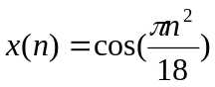 işaretinin periyodik olup olmadığını gösteriniz. Şayet işaret periyodik ise temel periyodunu bulunuz.

1(b). 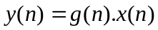 işaretinin doğrusal olup olmadığını ve zamanla değişip değişmediğini inceleyeniz.

2. Aşağıda verilen 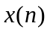 ve 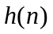 işaretleri için, 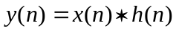 konvolüsyon toplamını bulunuz.

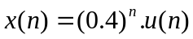
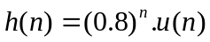

3. Fark denklemi ve başlangıç koşulları aşağıda verilmiş olan IIR sistemin n≥0 için birim impuls cevabını bulunuz.

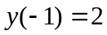 ve 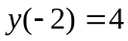

Süre 60 dakikadır. Kitap ve notlar kapalıdır. Başarılar.
Soru kağıtları geri iade edilecektir.

